**Clasificación de los residuos**

**Instrucción:** realizar interactividad: Edge\5 items\globos. En el centro va la imagen: 1067966694

*Haga clic sobre cada título para ampliar la información:*

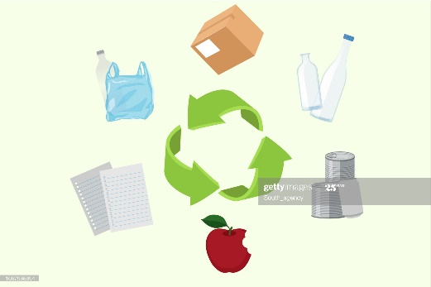

1. **Residuos sólidos urbanos**

Son aquellos que se producen diariamente en las actividades domésticas, ya sea en los hogares, comercio, oficinas, restaurantes y cuyos residuos se encuentran relacionados a papel, cartón, plásticos y restos de alimentos.

1. **Residuos tóxicos y peligrosos**

Se producen en los procesos industriales y deben ser gestionados de forma especial. Este tipo de residuo, tanto el recipiente como su contenido, se cataloga como peligroso.

1. **Otros residuos**

Son aquellos que se producen en actividades comerciales o de construcción y que no experimentan transformaciones físicoquímicas ni biológicas una vez vertidos, en estos residuos se encuentran los escombros (Ellen macarthur foundation, 2020).

1. **Vertimientos**

Es la descarga final a un cuerpo de agua, alcantarillado o al suelo de elementos, sustancias o compuestos contenidos en un medio líquido (Ellen macarthur foundation, 2020).

1. **3R**

Esta metodología se encuentra enfocada en reducir el volumen de residuos o basura generada, lo cual se traduce en eliminar menos basura y ahorro de recursos, contribuyendo a reducir la huella de carbono (Responsabilidad social empresarial y sustentabilidad, 2011):

* **Reducir:** se encuentra relacionado a reducir o simplificar el consumo de los productos directos o todo aquello que se compra y se consume, ya que tiene una relación directa con los desperdicios; algunos consejos se encuentran relacionados a disminuir la cantidad de recursos que utilizamos por medio de otros hábitos o técnicas; por ejemplo, no pedir bolsas en los supermercados a menos que sea necesario, reducir el consumo de papel, etc. (Responsabilidad social empresarial y sustentabilidad, 2011).
* **Reutilizar:** esta estrategia busca volver a utilizar las cosas y darles la mayor utilidad posible antes de deshacerse de ellas, contribuye a disminuir los niveles de basura. Algunas estrategias que se podrían usar están relacionadas a imprimir el papel por los dos lados, reutilizar la madera de tarimas, donar libros, aparatos eléctricos, etc. (Responsabilidad social empresarial y sustentabilidad, 2011).
* **Reciclar:** consiste en el proceso de someter los materiales a un proceso en el cual se puedan volver a utilizar, reduciendo de forma verdaderamente significativa la utilización de nuevos materiales y, con ello, más basura en un futuro. Debe de ser la última opción si es que las otras dos R no funcionaron, o en su defecto, el [reciclaje](https://www.responsabilidadsocial.net/tag/reciclaje/) es inevitable. El reciclaje es una manera de aprovechar los materiales, sin embargo, hay que recordar que al reciclar se gasta energía y se contamina al reprocesar. La mayoría de todos los materiales que usamos pueden ser reciclados y usados en otras aplicaciones; materiales como el vidrio, pueden reciclarse 40 veces, por ejemplo. (Responsabilidad social empresarial y sustentabilidad, 2011).